1. Considera a função afim *f* de coeficiente  e termo independente – 1, e a função linear definida por .
   1. Escreve as funções *f* e *g* na forma canónica.
   2. Indica o coeficiente de *g*.
   3. Mostra que *f* + *g* é uma função constante.
2. Associa cada um dos gráficos cartesianos de funções afins seguintes à expressão algébrica que o representa.

**A B C D**

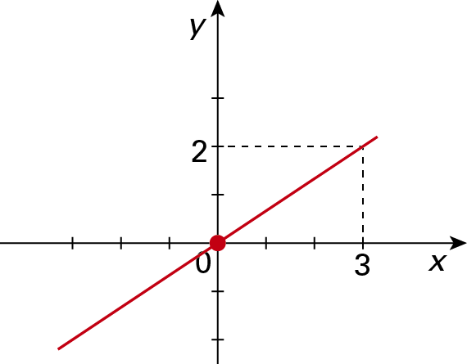 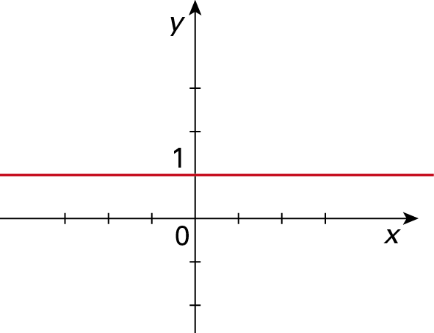 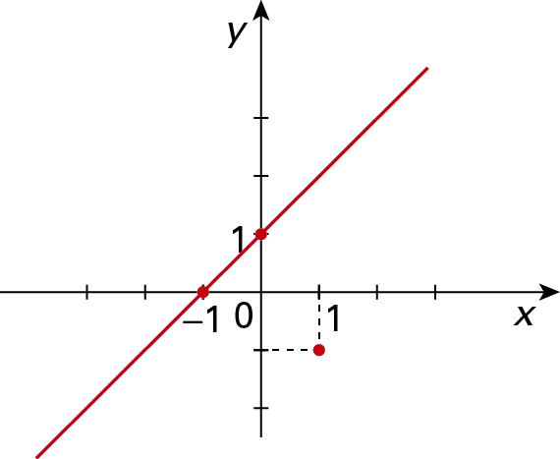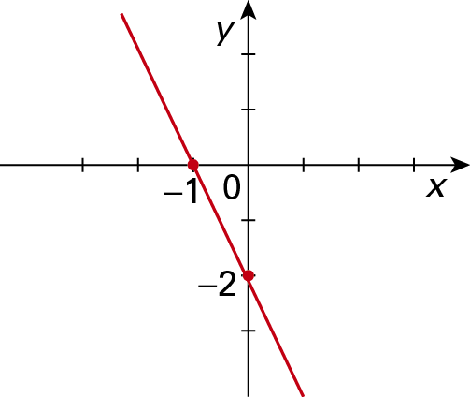

**I II III IV V VI VII**

      

1. 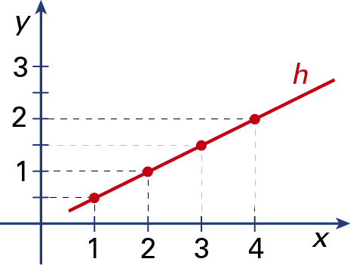Considera a função *h*, representada graficamente.

Qual das afirmações seguintes é verdadeira?

**(A)** *h* (*x*) = *x* : 2

**(B)** *h* (*x*) = 2*x*

**(C)** Trata-se de uma função constante.

**(D)** *h* (5) = 3

1. A imagem de 3 pela função *f* dada por  é:
2. ** (B)  (C)  (D) **

**5.** Numa competição havia 64 jogadores na primeira rodada. Em cada rodada são eliminados metade dos jogadores.

**5.1.** Quantos jogadores participaram:

**a)** na 3.ª rodada? **b)** na 5.ª rodada?

**5.2.** Quantas rodadas têm de decorrer até que seja apurado o vencedor?

**5.3.** Escreve os cinco primeiros termos da sequência que indica o número de jogadores em cada rodada.

|  |  |  |  |  |
| --- | --- | --- | --- | --- |
|  | 2 | 5 | 7 | 10 |
|  | 5 |  |  | 25 |

1. Considera a tabela ao lado.
   1. Mostra que as grandezas *x* e *y* são diretamente proporcionais e indica a respetiva constante de proporcionalidade.
   2. Completa: 
2. Considera a tabela de preços de combustíveis seguinte:

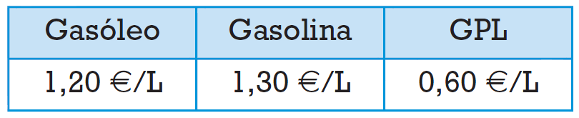

**7.1.** Quanto se gasta ao abastecer o depósito do carro com 20 L de gasolina?

**7.2.** Quantos litros de gasóleo se pagam com 180 €?

**7.3.** O valor a pagar depende do número de litros abastecidos.

Existe uma relação de proporcionalidade direta entre estas duas variáveis.

Qual é essa constante para:

**a)** o gasóleo? **b)** o GPL?

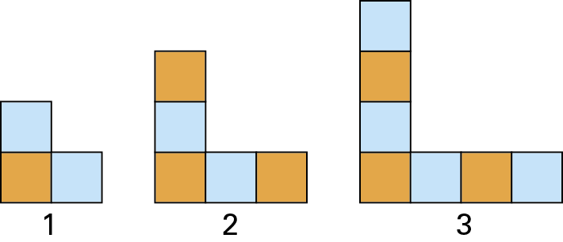

1. Observa a sequência de figuras.

Qual das afirmações seguintes é verdadeira?

**(A)** A figura 10 tem 10 quadrados azuis.

**(B)** A figura 5 tem 10 quadrados cor de laranja.

**(C)** A figura 10 tem 19 quadrados cor de laranja.

**(D)** A figura 100 tem 201 quadrados cor de laranja.

**9.** Considera a sucessão 60, 50, 40, 30, 20, …

O termo geral desta sucessão é:

**(A)** 60*n*  **(B)** 60*n* – 10 **(C)** 10*n* + 50 **(D)** 70 – 10*n*

**Soluções**

**1.1.**  

**1.2. **

**1.3.** 

**2.** A – VI, B – III, C – II, D – V

**3.** **(A)**

**4.** **(B)**

**5.1. a)** 16 jogadores **b)** 4 jogadores

**5.2.** 6 rodadas

**5.3.** 64, 32, 16, 8, 4, 2

**6.1.** 

A razão entre os valores correspondentes de y e x é constante. Logo, *x* e *y* são diretamente proporcionais.

**6.2.** 

**7.1.** 26 euros

**7.2.** 150 litros

**7.3. a)** 1,2 **b)** 0,6

**8. (A)**

**9.** **(D)**